**Министерство образования и науки Российской Федерации**

**федеральное государственное бюджетное образовательное учреждение высшего профессионального образования**

**«Российский экономический университет имени Г.В. Плеханова»**

Институт цифровой экономики и информационных технологий

Кафедра информатики

­­

**Практическая работа**

по дисциплине

«Управление жизненным циклом

Информационных систем»

на тему «Автоматизация деятельности в сфере оказания санаторно-курортных услуг»»

Выполнили

студенты 3 курса

группы 15.27Д-БИ19/22Б

очной формы обучения

высшая школа ВШКМиС

Фамилии студентов Нгуен Као Бач, Чан Куанг Тханг

Москва, 2024

**Тема задания 1: Разработка бизнес-модели предприятия**

**По итогам выполнения задания 1 необходимо представить отчет (файл Word), который содержит:**

**1. Миссию предприятия из выбранной предметной области (в соответствии со списком тем). Также необходимо отразить иерархию целей и задачи по их достижению.**

**Таблица развития миссии компании, предоставляющей санаторно-курортные услуги.**

|  |  |  |  |  |  |  |
| --- | --- | --- | --- | --- | --- | --- |
| **Разработка Миссии** | | Надо | | | | |
| Рыночная конъюнктура | Внешняя среда | | | |
| Политика | Экономика | Соц.Сфера | Технологии |
| **ОБЪЕКТ** | **Уникальность технологий** | |  | | --- | | Инновационные автоматизированные оздоровительные процедуры, включая спа, детокс и йогу | | Внедрение автоматизированных процедур, таких как онлайн-бронирование и оплата через приложение | Оптимизация финансовых затрат на обслуживание за счет автоматизации и снижения ручной работы | Проведение социальных программ, например, скидок для пенсионеров и студентов | Применение технологий искусственного интеллекта для персонализации рекомендаций и мониторинга здоровья Применение технологий искусственного интеллекта для персонализации рекомендаций и мониторинга здоровья |
| **Исключительность ресурсов** | |  | | --- | | Высококачественное оборудование и квалифицированный персонал |  |  | | --- | |  | | Прямые контракты с производителями оборудования для СПА и медицинских процедур | Применение программы лояльности с бонусными баллами, которые можно использовать при повторных визитах | Создание клубной программы для постоянных клиентов с эксклюзивными предложениями | Использование мобильных приложений и облачных технологий для управления услугами и данных клиентов |
| **Знания и умения** | | Умение анализировать рынок санаторно-курортных услуг. | Умение анализировать рынок для прогнозирования спроса на услуги wellness | Оптимизация затрат за счет анализа текущих цен и корректировки услуг в зависимости от сезонности | Проведение клиентских опросов и адаптация услуг под нужды различных социальных групп | Применение CRM-систем для отслеживания предпочтений клиентов и улуч шения сервиса |
| **ХОЧУ** | **Ценности и ожидания** | |  | | --- | | Охватите желаемые сегменты рынка, предоставляя быстрые и эффективные услуги поддержки клиентов с помощью данных о клиентах в мобильных приложениях. | | Достижение высокого качества обслуживания и создание уникального клиентского опыта | Применение гибкой системы цен, скидок и рассрочек для различных групп клиентов | Введение специальных предложений и услуг для семей и детей | Использование мобильных приложений для быстрого доступа к услугам и мониторинга здоровья |

Наша компания – компания, которая автоматизирует предоставление курортно-оздоровительных услуг, поэтому здоровье и удовлетворенность клиентов являются главными приоритетными критериями. Ниже приведены 8 положений для анализа:

* **Что получит Заказчик в части удовлетворения своих потребностей:**

Мы предлагаем автоматизированные оздоровительные процедуры, которые экономят время, повышают качество обслуживания и обеспечивают стабильность. Система бронирования и мобильное приложение позволяют выбирать персонализированные услуги, интегрировать отслеживание здоровья и получать рекомендации, повышая эффективность и удобство.

* **Кто, для чего и как может выступать в качестве партнера компании:**

Партнёры компании — это технологические фирмы, поставщики оборудования, финансовые учреждения и туристические компании, способствующие созданию интегрированных wellness-пакетов и оптимизации затрат. Совместное использование доходов от пакетов помогает создавать устойчивую бизнес-модель.

* **На какой основе предполагается строить отношения с конкурентами (какова, в частности, готовность пойти на временные компромиссы):**

Мы готовы к временным компромиссам в сфере услуг и сотрудничеству на отраслевых платформах для стандартизации и развития трендов. Участие в общественных и туристических программах привлекает внимание к здравоохранению и стимулирует спрос на услуги.

* **Что получит собственник и акционеры от бизнеса:**

Владельцы и акционеры будут получать выгоду от устойчивой прибыли через долгосрочные пакеты услуг и создание базы лояльных клиентов. Стоимость бизнеса также будет расти благодаря постоянному расширению услуг и интеграции новых технологий. В долгосрочной перспективе компания может рассмотреть возможность IPO или продажи долей инвестиционным фондам для создания возможностей выхода из капитала или привлечения дополнительных ресурсов.

* **Что получат от бизнеса компании менеджеры:**

Менеджеры получат множество преимуществ от деятельности компании, включая доход и премии по результатам работы, которые будут определяться на основе KPI по выручке и удовлетворенности клиентов. Они также получат возможность профессионального развития через доступ к новым технологиям и инновационным моделям управления, что поможет повысить их навыки и знания. Кроме того, менеджеры будут поощряться к принятию решений и участию в стратегиях расширения и разработки новых услуг, что, в свою очередь, будет способствовать созданию ценности как для них самих, так и для организации.

* **Что получит от компании персонал:**

Сотрудники получат множество преимуществ от компании, включая конкурентоспособную зарплату с привлекательными льготами, такими как комплексное медицинское страхование и бесплатные услуги по оздоровлению. Более того, у них будет возможность карьерного роста и обучения для развития новых навыков, от управления технологиями до навыков обслуживания клиентов. Компания также обязуется создать комфортную рабочую среду, способствующую балансу между работой и временем для отдыха, что, в свою очередь, повысит производительность и удовлетворенность работой.

* **В чем может заключаться сотрудничество с общественными организациями:**
* Участие в программах по охране здоровья сообщества совместно с благотворительными организациями и НПО (негосударственными организациями) для улучшения качества жизни людей.
* Сотрудничество со школами и учебными центрами в сфере wellness для обеспечения качественных человеческих ресурсов и создания богатых возможностей для обучения студентов.
* Продвижение совместных инициатив с туристическими и медицинскими ассоциациями для развития туристических поездок, сочетающих оздоровление, что способствует развитию устойчивого туризма и приносит пользу как сообществу, так и туристам.
* Эти мероприятия не только создают ценность для организации, но и вносят положительный вклад в общее развитие общества.
* **Как будут строиться отношения компании с государством (в частности, возможное участие в поддержке государственных программ):**

Отношения компании с государством будут строиться на основе соблюдения законодательства, обеспечения всех необходимых лицензий и медицинских стандартов для ведения деятельности. Компания будет активно участвовать в программах по стимулированию туризма, тесно сотрудничая с правительством в продвижении внутреннего и международного туризма, с целью создания наилучших впечатлений для туристов. В то же время компания также обязуется поддерживать инициативы в области общественного здоровья, участвуя в кампаниях по повышению здоровья населения и профилактике заболеваний. Наконец, компания будет использовать налоговые льготы и поддержку от правительства для инновационных предприятий, что позволит не только развиваться устойчиво, но и внести вклад в общее развитие общества.

**2. Предполагаемую штатную структуру предприятия**

|  |  |  |  |  |  |
| --- | --- | --- | --- | --- | --- |
| Управление компанией (Топ-менеджмент) | | | | | |
| Отдел автоматизации и ИТ | Операционный отдел (Оздоровительные услуги) | Отдел маркетинга и продаж | Финансово-экономический отдел | Отдел кадров (HR) | Юридический отдел |

**3. Модель бизнес-процессов предприятия в нотации BPMN**

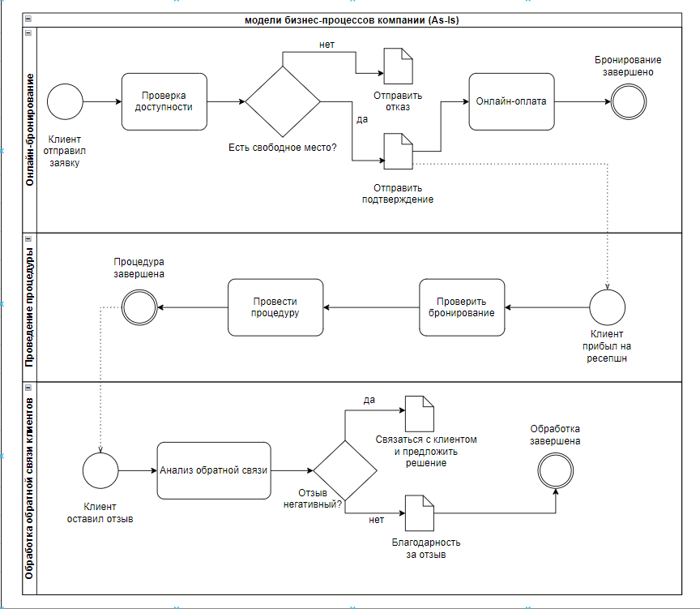

*Рис 2. BPMN*

4. Матрицу закрепления выявленных бизнес-процессов за подразделениями предприятия (в соответствии с штатной структурой)

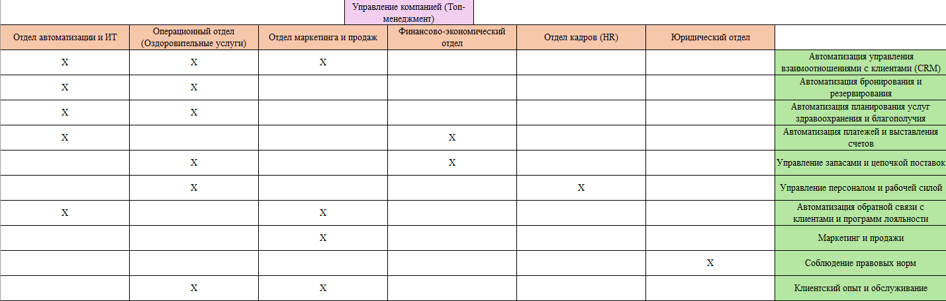

*Рис 3. Матричная таблица основных позиций и ролей в аппарате*

5. Описание внутренних и внешних взаимодействий компании:

|  |  |  |
| --- | --- | --- |
|  | ***Специфическое воздействие*** | ***Описывать*** |
| ***Политика*** | Санитарное регулирование и политика | Политика здравоохранения, особенно в области медицинской автоматизации и реабилитации, может повлиять на деятельность компании. |
|  | Политика поддержки технологического бизнеса | Важным фактором также является государственная поддержка или ограничения технологических компаний. |
|  | Международные торговые соглашения | Компания может столкнуться с трудностями или возможностями, связанными с коммерческими соглашениями. |
| ***Экономика*** | Инфляция и колебания цен | Увеличение или уменьшение эксплуатационных расходов повлияет на прибыль и цены на услуги. |
|  | Темпы роста туристической отрасли | Когда индустрия туризма процветает, спрос на оздоровительные и курортные услуги может увеличиться. |
|  | Стабильность предложения рабочей силы | Автоматизация снижает зависимость от рабочей силы, но операторы и техническое обслуживание по-прежнему необходимы. |
| ***Общество*** | Изменения в потребностях здравоохранения | Потребители все больше беспокоятся о своем здоровье, что стимулирует спрос на автоматизированные медицинские услуги. |
|  | Тенденция роста пожилого населения | Растущее стареющее население потребует большего количества медицинских и реабилитационных услуг. |
|  | Культура и потребительские тенденции | Клиенты могут отдать предпочтение экологически чистым и эффективным услугам. |
| ***Технология*** | Развитие искусственного интеллекта и робототехники | Достижения в области искусственного интеллекта и робототехники помогают повысить эффективность и расширить возможности автоматизации. |
|  | Безопасность данных | Потребность в безопасности персональных данных возрастает по мере того, как системы автоматизации обрабатывают конфиденциальные данные. |
|  | Интернет вещей (IoT) | Интернет вещей можно использовать для улучшения управления устройствами и отслеживания их работы в медицинских центрах. |
| ***Закон*** | Правила защиты данных | Правила конфиденциальности влияют на сбор и обработку данных компании. |
|  | Трудовое право | Трудовое законодательство, отпуска и другие льготы для сотрудников могут повлиять на кадровую политику компании. |

*Внутренние силы влияют на компанию, предоставляющую санаторно-курортные услуги*

|  |  |  |
| --- | --- | --- |
|  | ***Специфическое воздействие*** | ***Описывать*** |
| ***Рабочие процедуры*** | Автоматизация процессов | Эффективность и оптимизация автоматизированных процессов влияют на затраты и качество обслуживания. |
|  | Управление цепочками поставок | Возможности управления цепочками поставок влияют на непрерывность и эффективность предоставления услуг. |
|  | Контроль качества | Процессы контроля качества напрямую влияют на удовлетворенность клиентов и надежность обслуживания. |
| ***Внутренние технологии*** | Системы искусственного интеллекта и данные | Внутренние технологии искусственного интеллекта и системы данных влияют на способность разрабатывать и предоставлять автоматизированные услуги. |
|  | Техническое обслуживание и технологические обновления | Техническое обслуживание и модернизация технологий помогают поддерживать стабильную работу и избегать перебоев в обслуживании. |
|  | Технологические инновации | Способность внедрять инновационные технологии влияет на конкурентоспособность компании и ее адаптацию к потребностям рынка. |

*Внешние воздействия влияют на предприятие, оказывающее санаторно-курортные услуги*